**Laboratorio - Análisis de Datos de Ventas Mensuales**

**Grupo 17:** De Prada Boris, German Gatica, Dana Fernández

**Repositorio Git:** https://github.com/depradaboris/ProyectoPythonBigData

**1. Comportamiento de las ventas en los distintos meses:**

**¿Cómo variaron las ventas a lo largo de los diferentes meses?**

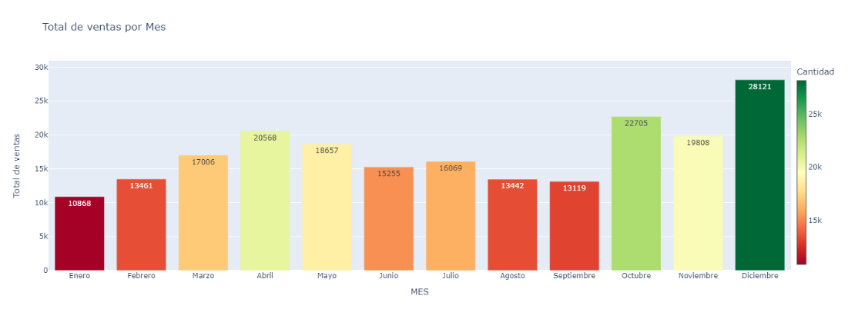

Figura I: Unidades vendidas por mes

La Figura I representa una visión detallada de las ventas a lo largo del año en Estados Unidos, dividiendo los meses en tres grupos en función de la cantidad de productos vendidos.

Grupo 1: Enero, febrero, agosto y septiembre (menos de 13500 unidades):

Enero y febrero suelen ser meses de menor actividad en compras debido a que las personas están recuperándose de los gastos de las festividades de fin de año (principalmente navidad y año nuevo). En agosto y septiembre, muchas familias están enfocadas en el fin del verano y regreso a clases, lo que puede reducir el gasto en otros productos.

### Grupo 2: Marzo, junio y julio (alrededor de 17,000 unidades):

### Por un lado, tenemos el inicio de primavera y verano: En marzo, el clima comienza a mejorar en muchas partes de Estados Unidos, lo que lleva a un aumento en las actividades al aire libre y, por lo tanto, en la compra de productos relacionados; y durante junio y julio las personas suelen tomarse vacaciones y tienen más tiempo para realizar compras en general.

### Grupo 3: Abril, mayo, octubre, noviembre y diciembre (se llega al máximo con 28000 unidades):

Abril, mayo y diciembre son meses que incluyen vacaciones importantes (Semana Santa, Memorial Day, Navidad y Año Nuevo), lo que impulsa el gasto en regalos y productos relacionados con las celebraciones. Por otro lado, en octubre y noviembre son meses previos a la temporada de compras navideñas, por lo que suelen haber muchas tiendas que ofrecen descuentos y ofertas para atraer a los consumidores, lo que puede aumentar las ventas. También en octubre se festeja Halloween por lo que puede incrementar las ventas.

**¿Hubo algún mes que se destacó en términos de ventas?**

El mes que más se destacó en términos de ventas fue diciembre llegando al máximo de unidades vendidas con 28121 unidades, a causa de las celebridades de Navidad y Año Nuevo, que fomentan la compra de regalos y productos festivos para decorar.

**¿Cuál es el ingreso total generado por mes?**

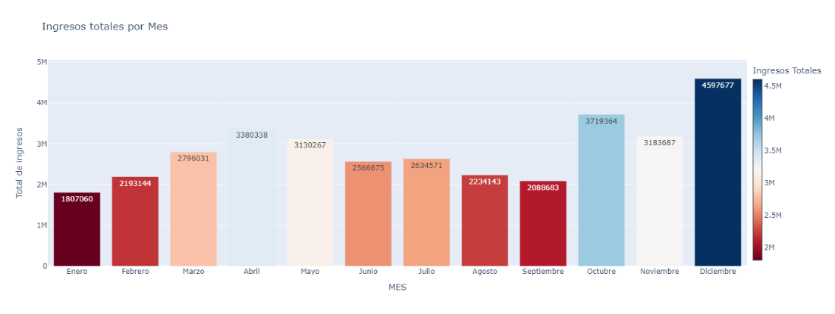

Figura II: Ingresos totales por Mes

En la Figura II se muestra la recaudación mensual por ventas en Estados Unidos. Marzo registró la menor recaudación, alcanzando USD $1,807,060, probablemente debido a la desaceleración postemporada navideña y al clima frío que limita las actividades al aire libre. En contraste, diciembre alcanzó la mayor recaudación, superando los USD $4,597,600, gracias a las festividades de fin de año y atractivas promociones que impulsan las compras.

**2. Optimización de la publicidad y patrón de ventas por hora:**

**¿Cuál es el momento ideal del día para presentar la publicidad y aumentar la**

**probabilidad de compra?**

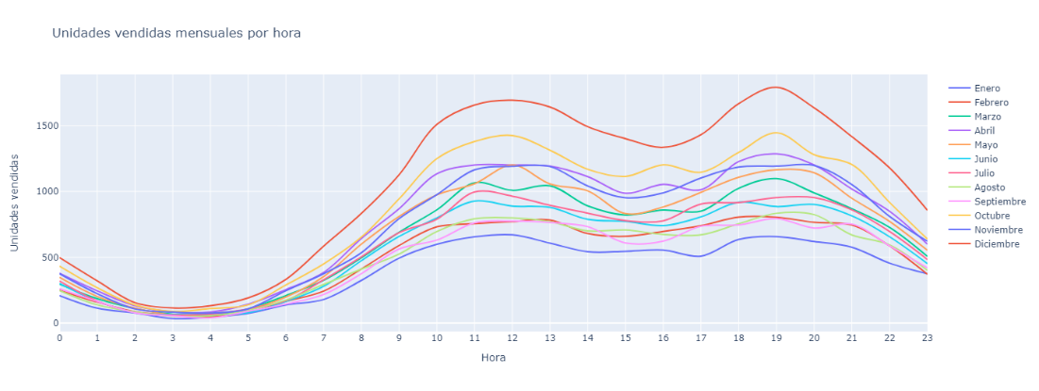

Figura III: Unidades vendidas mensuales por hora

En la Figura III, se puede observar que los horarios más efectivos para mostrar publicidad suelen ser las 12pm y las 19pm. Alrededor del mediodía, las personas suelen tener un descanso para almorzar en sus lugares de trabajo, momento en el cual están propensos a explorar opciones de compra en línea. Por otro lado, a las 19 h, es común que las personas cenen o se estén preparando para descansar después de la jornada laboral. Esta franja horaria brinda disponibilidad de tiempo, lo que incrementa la atención hacia las publicidades y potenciales conductas de compra.

**¿Cómo cambian los patrones de ventas por hora a lo largo del año?**

Los patrones de ventas por hora suelen seguir una tendencia estable a lo largo del año, con momentos específicos que destacan debido a factores estacionales, festividades o comportamientos de los consumidores. Sin embargo, en los meses de menor actividad, esta tendencia se vuelve menos pronunciada y los picos en los diferentes horarios tienden a suavizarse.

**¿Hay modificaciones en los patrones de ventas durante las horas de mayor actividad**

**en los distintos meses?**

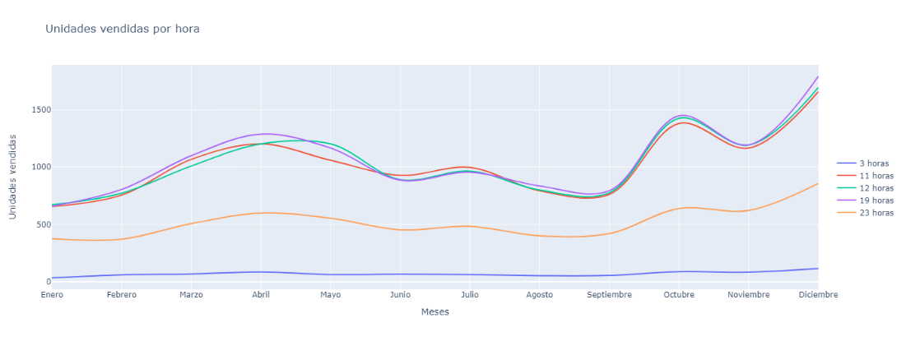

Figura IV: Unidades vendidas por horas específicas

En la Figura IV, se aprecia una consistente tendencia de compra a lo largo de los meses en las horas de mayor actividad (11 am, 12 pm, 7 pm) y en las de menor actividad (3 am, 11 pm). Este comportamiento se atribuye a una combinación de factores clave, incluyendo la disponibilidad para realizar compras, temporadas de descuentos, festividades y condiciones climáticas, todos los cuales han sido analizados en profundidad en las figuras previas.

**3. Distribución de ventas por ubicación**

**¿En qué ciudades se han registrado las mayores ventas?**

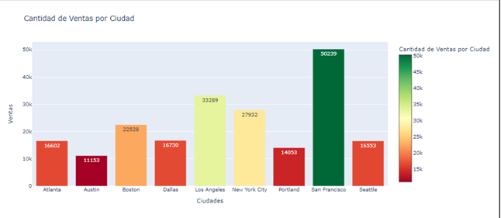 Figura V: Cantidad de ventas por ciudad

La mayor cantidad de ventas se han registrado en primer lugar en la ciudad de San Francisco con 50239 ventas. En el segundo lugar se encuentra Los Ángeles con 33289 ventas. Y en tercer lugar se encuentra New York City con 27932 ventas. La suma de la cantidad de ventas de estas 3 ciudades representa el 53,4% de las ventas. El restante 46,6% está compuesto por la suma de las cantidades de ventas de las ciudades Atlanta, Austin, Boston, Dallas, Portland y Seattle. A continuación, el gráfico de barras representa la cantidad de ventas en el eje Y y el eje x representa las ciudades.

**¿Cómo se comparan las ventas en diferentes estados o regiones?**

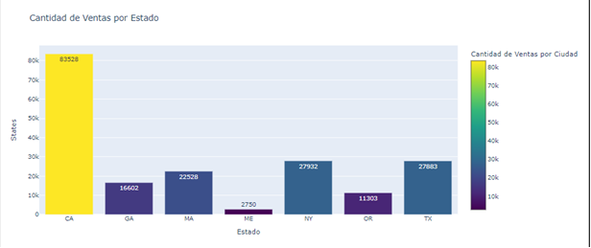

Figura VI: Cantidad de ventas por Estado

En este gráfico podemos visualizar la cantidad de ventas por estado, en el mismo podemos ver que el Estado de CA(California) supera ampliamente al resto de estado en ventas con 83.528 ventas. Calculando el promedio de ventas de los estados nos da como resultado que el promedio de todos los estados analizados es de 27.500 ventas. Podemos notar que solo dos estados están por debajo del promedio de ventas y son OR(Oregón) y ME(Maine).

**¿Existe alguna variación en las ventas por estado a lo largo de los meses?**

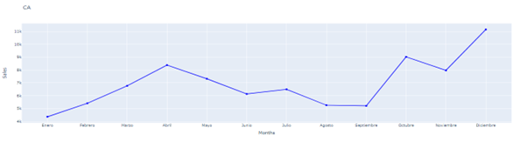

Figura VII: Ventas por Estado a lo largo de los meses- California

En el gráfico del estado CA(California) podemos deducir que las ventas se incrementaron drásticamente del mes de enero al mes de abril. Luego, de abril a septiembre las ventas comenzaron a caer fuertemente casi llegando a la cantidad de ventas de enero. Por último, de septiembre a diciembre vuelve a subir las ventas superando incluso las ventas que se registraron en abril.

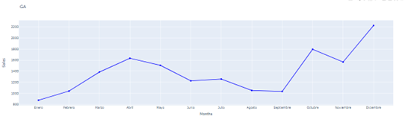

Figura VIII: Ventas por Estado a lo largo de los meses- Georgia

En el gráfico del estado GA(Georgia) podemos deducir que las ventas se incrementaron drásticamente del mes de enero al mes de abril. Luego, de abril a septiembre las ventas comenzaron a caer fuertemente casi llegando a la cantidad de ventas de enero. Por último, de septiembre a diciembre vuelve a subir las ventas superando incluso las ventas que se registraron en abril.

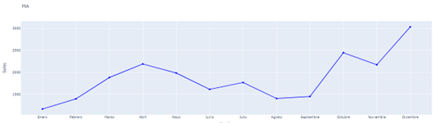

Figura IX: Ventas por estado a lo largo de los meses. Massachusetts

En el gráfico del estado MA(Massachusetts) podemos deducir que las ventas se incrementaron drásticamente del mes de enero al mes de abril. Luego, de abril a septiembre las ventas comenzaron a caer fuertemente casi llegando a la cantidad de ventas de enero. Por último, de septiembre a diciembre vuelve a subir las ventas superando incluso las ventas que se registraron en abril.

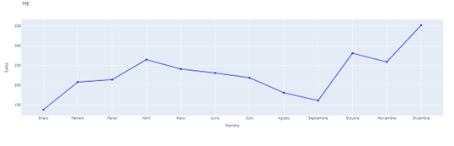

Figura X: Ventas por estado a lo largo de los meses- Maine

En el gráfico del estado ME(Maine) podemos deducir que las ventas se incrementaron drásticamente del mes de enero al mes de abril. Luego, de abril a septiembre las ventas comenzaron a caer fuertemente casi llegando a la cantidad de ventas de enero. Por último, de septiembre a diciembre vuelve a subir las ventas superando incluso las ventas que se registraron en abril.

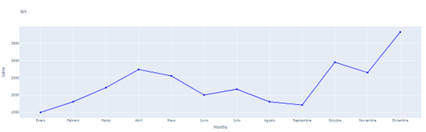

Figura XI: Ventas por estado a lo largo de los meses- New York

En el gráfico del estado NY (New York) podemos deducir que las ventas se incrementaron drásticamente del mes de enero al mes de abril. Luego, de abril a septiembre las ventas comenzaron a caer fuertemente casi llegando a la cantidad de ventas de enero. Por último, de septiembre a diciembre vuelve a subir las ventas superando incluso las ventas que se registraron en abril.

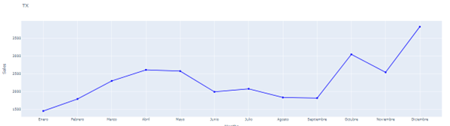

Figura XII: Cantidad de ventas por estado a lo largo de los meses- Texas

En el gráfico del estado TX(Texas) podemos deducir que las ventas se incrementaron drásticamente del mes de enero al mes de abril. Luego, de abril a septiembre las ventas comenzaron a caer fuertemente casi llegando a la cantidad de ventas de enero. Por último, de septiembre a diciembre vuelve a subir las ventas superando incluso las ventas que se registraron en abril.

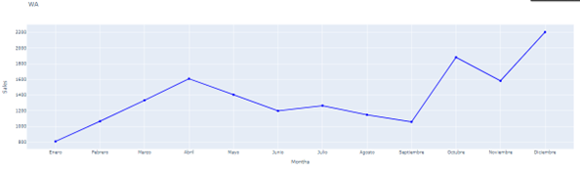

Figura XIII: Ventas por estado a lo largo de los meses- Washington

En el gráfico del estado WA(Washington) podemos deducir que las ventas se incrementaron drásticamente del mes de enero al mes de abril. Luego, de abril a septiembre las ventas comenzaron a caer fuertemente casi llegando a la cantidad de ventas de enero. Por último, de septiembre a diciembre vuelve a subir las ventas superando incluso las ventas que se registraron en abril.

La variación de ventas que existen en todos los estados es que de enero a abril las ventas van aumentando, sobre todo en el mes de abril ya que hay fechas importantes como pascuas.

Luego de abril as ventas disminuyen hasta septiembre y luego empiezan a subir llegando a diciembre el cual es el mes con mayores ventas. El incremento de las ventas en el mes de diciembre se debe a que hay muchos días festivos como navidad y año nuevo.

**4. Análisis del producto más vendido:**

**¿Cuál es el producto más vendido en general y en cada mes?**

El producto más vendido a lo largo del año fueron las baterías AAA(4-Pack) con 31017 unidades.

A continuación, mostraremos el gráfico de todos los productos y su cantidad vendida a lo largo del año (Figura XIV). En este gráfico de barras visualizamos que las baterías AAA(4-Pack) fueron las más vendidas.

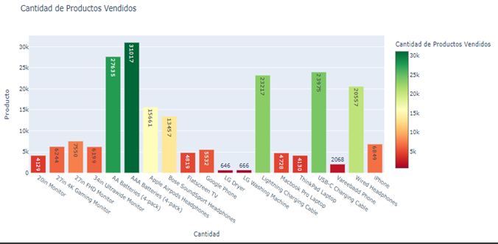

Figura XIV: Cantidad de productos vendidos

En cada mes el producto más vendido fue en todos las baterías AAA (4-Pack) desde enero a diciembre.

**¿Qué factores crees que han contribuido al éxito de ese producto en particular?**

Los factores que han contribuido al éxito de las baterías AAA(4-Pack) son que al ser muy baratas la gente la utiliza mucho para los dispositivos electrónicos tales como un control remoto, Otro factor es la durabilidad de las mismas, estas pueden durar hasta 3 años cuando no están en uso. Además, hay algunas de ellas que se pueden cambiar o en su defecto hay algunas que pueden ser recargadas.

**5. Tendencia ventas:**

**¿Cómo varían las ventas a lo largo de los diferentes días de la semana?**

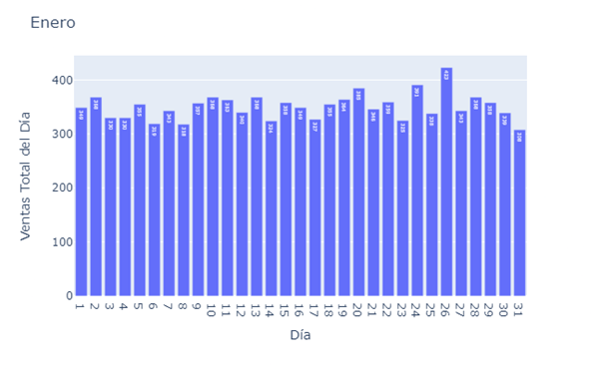

Figura XV: Ventas totales por día del mes de enero

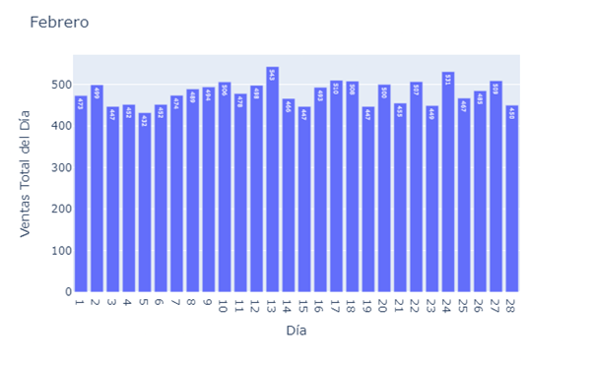 Figura XV: Ventas totales por día del mes de febrero

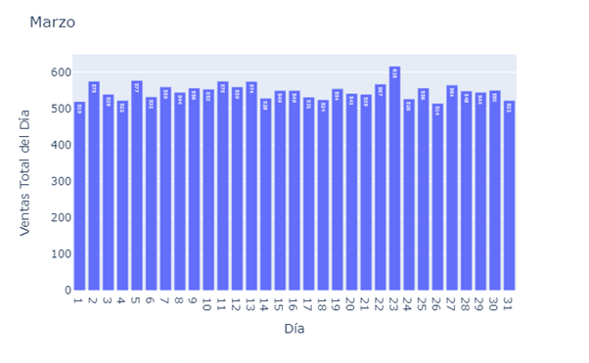

Figura XV: Ventas totales por día del mes de marzo

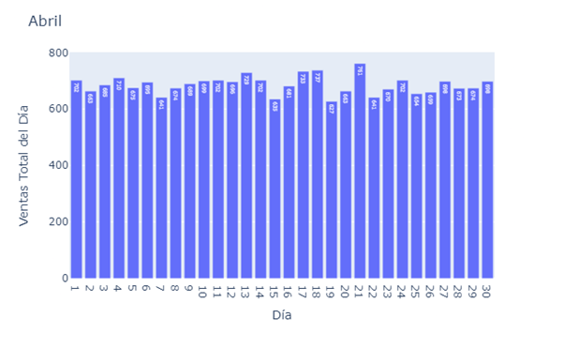Figura XV : Ventas totales por día del mes de abril

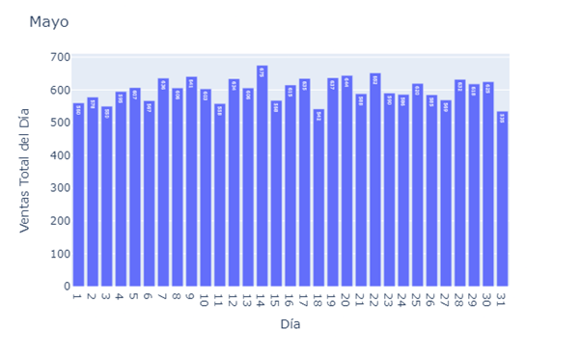Figura XV: Ventas totales por día del mes de mayo

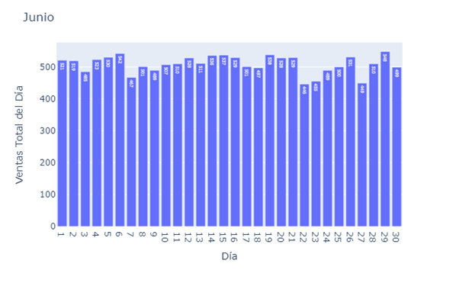Figura XV: Ventas totales por día del mes de junio

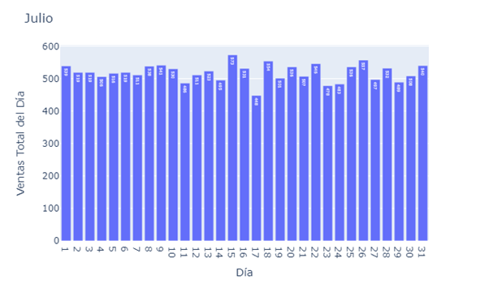Figura XV: Ventas totales por día del mes de julio

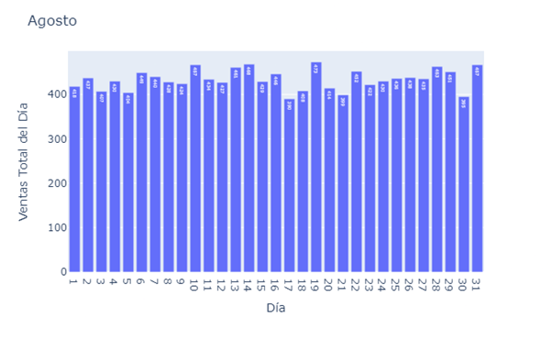Figura XV: Ventas totales por día del mes de agosto

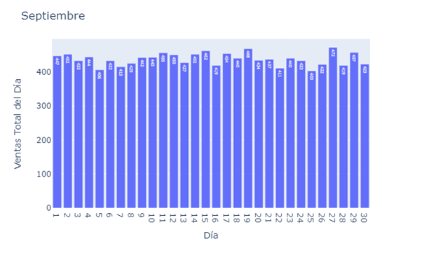Figura XV: Ventas totales por día del mes de septiembre

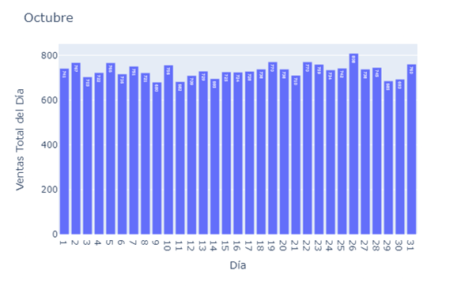Figura XV: Ventas totales por día del mes de octubre

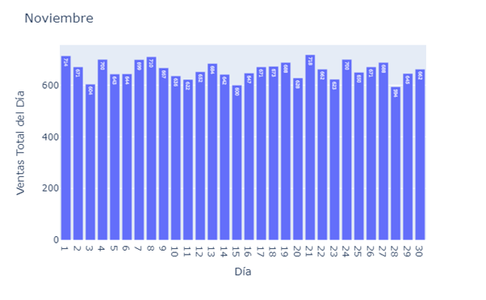Figura XV: Ventas totales por día del mes de noviembre

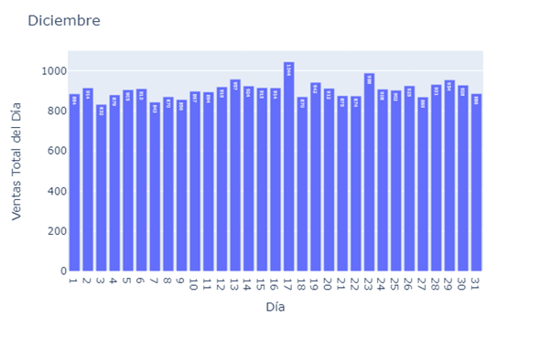Figura XV: Ventas totales por día del mes de diciembre

**¿Existe alguna tendencia o patrón en las ventas que se repita a lo largo de los días**

**en los diferentes meses?**

Podemos observar que en enero (Figura XV: Ventas totales por día del mes de enero) es el mes que menos se vendió en el año, este fenómeno se debe a que a que la gran mayoría se toma vacaciones de invierno durante el mes de enero, ya para febrero (Figura XV: Ventas totales por día del mes de febrero) en adelante las ventas comienzan a crecer mes a mes, esto se debe a la vuelta de clases y el trabajo laboral. Los meses como octubre (Figura XV: Ventas totales por día del mes de octubre) y noviembre (Figura XV: Ventas totales por día del mes de noviembre) las ventas superaron las 600 unidades por día, mientras que en diciembre (Figura XV: Ventas totales por día del mes de diciembre) que las ventas superaron las 800 ventas en el día, siendo el mes que más unidades se vendieron en el año, uno de los fenómenos puede ser la finalización del año escolar y el comienzo de las fiestas navideñas.

**¿Se observa alguna diferencia significativa en las ventas entre los días laborables y**

**los fines de semana?**

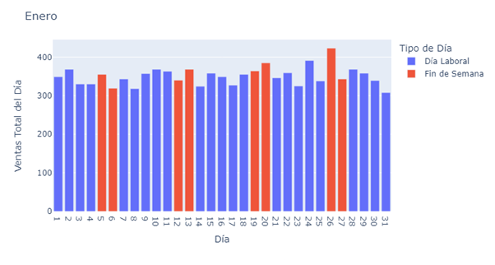 Figura XVI: Días laborables y fin de semana mes de enero

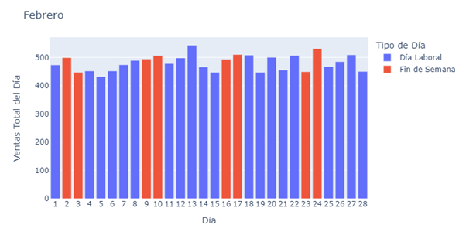 Figura XVII: Días laborables y fin de semana mes de febrero

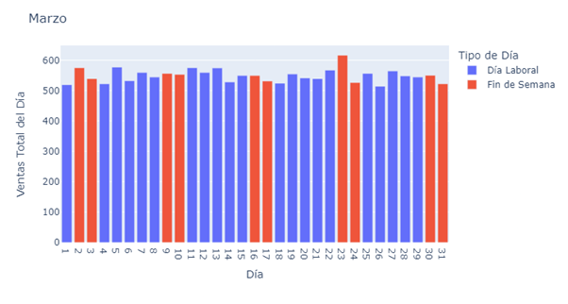Figura XVII: Días laborables y fin de semana mes de marzo

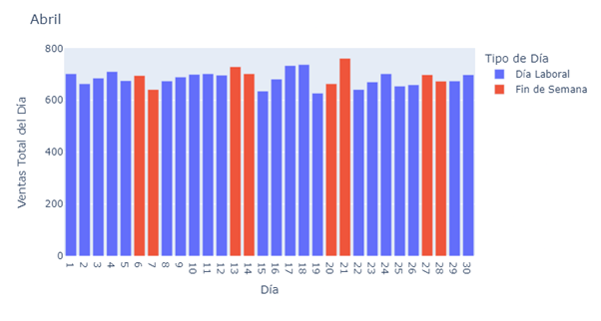Figura XVIII: Días laborables y fin de semana mes de abril

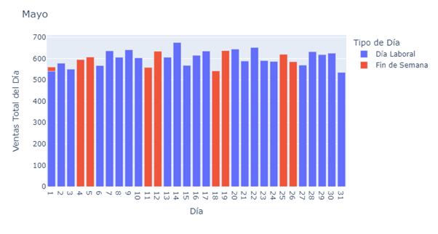Figura XIX: Días laborables y fin de semana mes de mayo

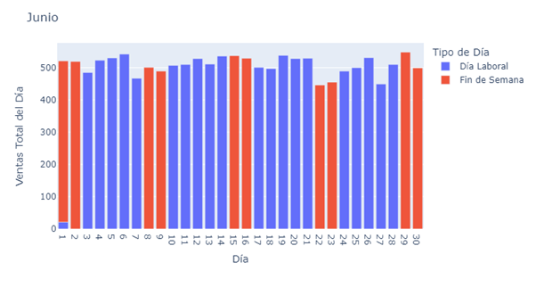 Figura XX: Días laborables y fin de semana mes de junio

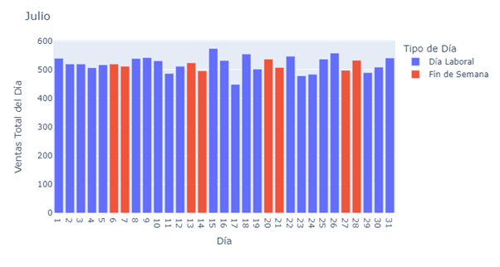Figura XXI: Días laborables y fin de semana mes de julio

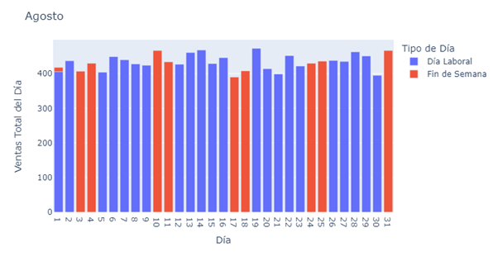Figura XXII: Días laborables y fin de semana mes de agosto

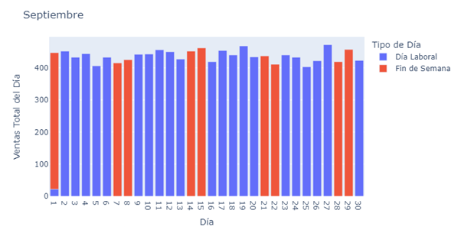Figura XXIII: Días laborables y fin de semana mes de septiembre

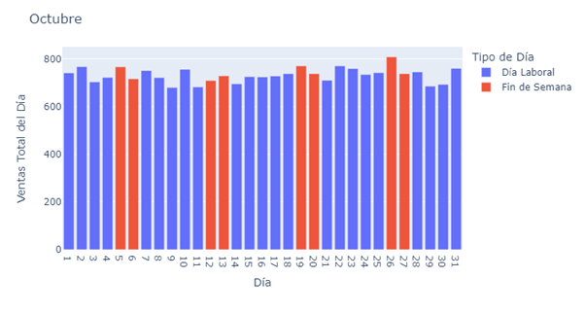Figura XXIV: Días laborables y fin de semana mes de octubre

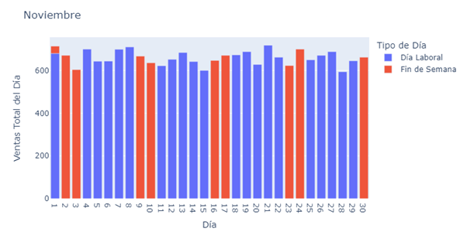Figura XXV: Días laborables y fin de semana mes de noviembre

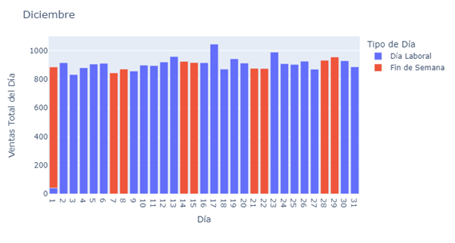Figura XXVI: Días laborables y fin de semana mes de diciembre

En la mayoría de los fin de semana que corresponde a los meses del año, se han notado un aumento de las ventas que puede ser provocado por el tiempo libre disponible, lo que les permite realizar compras y dedicar tiempo a actividades de ocio, y con excepción de la 4ta semana del mes de junio(Figura XX) que disminuyó significativamente ya que en la semana se festejó **Juneteenth** que conmemora la emancipación de los esclavos en EEUU, donde se celebra con desfiles, festivales y eventos culturales en todo el país.

**6. Impacto de eventos especiales en las ventas:**

**¿Se ha observado algún aumento o disminución significativa en las ventas en días**

**cercanos a eventos especiales, como días festivos?**

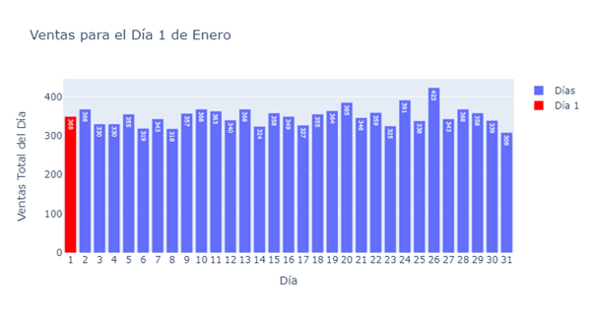Figura XXVII: Unidades vendidas en Año Nuevo

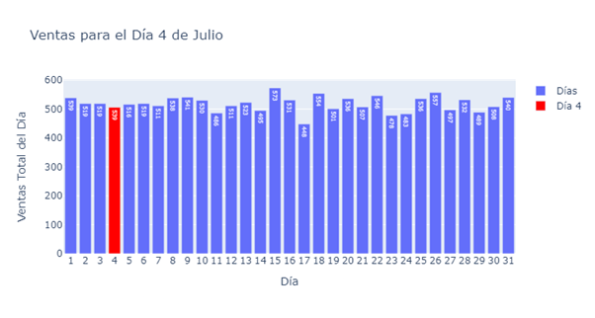

Figura XXVIII: Unidades vendidas en el Dia de la Independencia

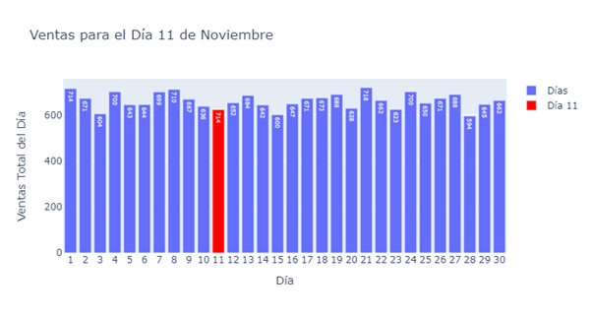Figura XXIX: Unidades vendidas en el Dia de los Veteranos

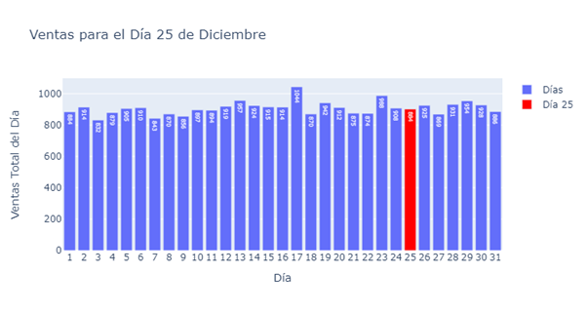Figura XXX: Unidades vendidas en Navidad

Podemos observar en la Figura XXVII que la venta en Año Nuevo, no han alcanzado los 400 unidades vendidas, esto se debe a que es un día en el cual la familia se junta a festejar la llegada del nuevo año, mientras que en la Figura XXVIII han superado las 500 unidades vendidas pero en la semana se ha mantenido el mismo nivel de ventas, en la Figura XXIX ha sido uno de los días que menos se vendió en la semana y está en uno de los días menos vendidos del mes, es un día de reflexión y homenaje a los que han servido en las Fuerzas Armadas de Estados Unidos, en la Figura XXX aunque es un día muy importante porque se festeja Navidad, en la semana las ventas se han mantenido en el nivel de unidades vendidas por día, es una semana en la que se compra por las fiestas navideñas para regalar.

**¿Qué eventos específicos han tenido un impacto notable en el comportamiento de**

**las ventas y cómo se manifestó ese impacto?**

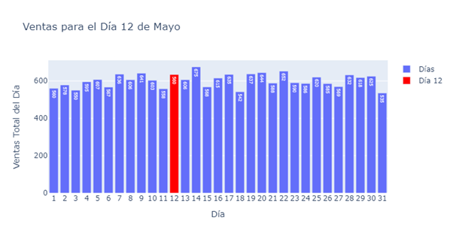Figura XXI: Ventas en el Dia de la Madre

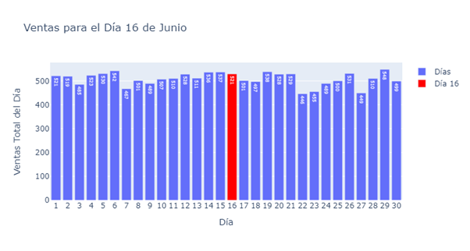Figura XXXII: Ventas en el Dia del Padre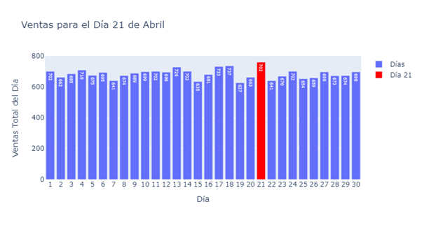Figura XXXIII: Ventas en el Dia de Pascua

En el día de la madre (Figura XXXI) y el día del padre (Figura XXXII), son los días que más se vendieron productos, donde muchas personas se reúnen con sus familias y realizan regalos, mientras que en el día de pascua (Figura XXXIII) es una festividad en que las personas tienden a gastar dinero en una variedad de productos, y muchos locales aprovechan la temporada de pascuas para ofrecer descuentos especiales y promociones.